Дома поселения Московский обеспечат помпами для откачки воды
03.03.2017

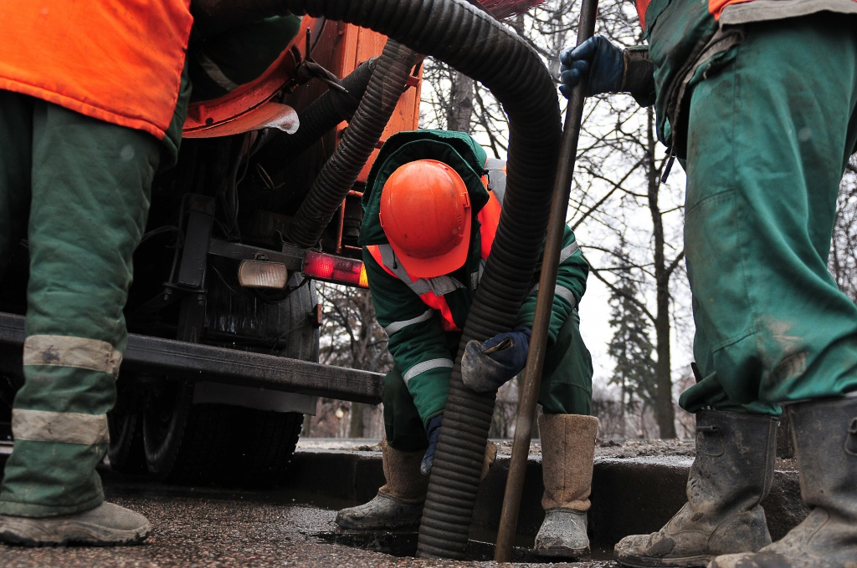
Дома поселения Московский обеспечат помпами для откачки воды. Фото архивное
Коммунальные службы поселения Московский подготовились к весенним подтоплениям и аномальное потепление не стало для них проблемой, рассказала Дания Андрецова, глава администрации поселения Московский.
— В целях профилактики уже проводится плановая прочистка решеток водозаборных колодцев, в местах возможного подтопления были установлены новые перепускные трубы большего диаметра, а старые - прочищены, в частности в деревнях Мешково и Лапшинка, — сообщила Дания Андрецова.
По ее словам, все управляющие компании имеют в наличии водяные помпы для откачки воды на случаи подтопления в подвалах многоквартирных домов поселения. Отметим, что администрация активно информирует жителей о порядке действий в экстренных ситуациях.

Адрес страницы: http://tinao.mos.ru/presscenter/news/detail/5125798.html
Префектура Троицкого и Новомосковского административных округов города Москвы

